**大连理工大学**

**本科实验报告一**

课程名称： 随机信号分析实验

学院（系）： 信息与通信工程学院

专 业：  电子信息工程

班 级：

2020年 11 月 8 日

**大连理工大学实验预习报告**

学院（系）：信息与通信工程学院 专业： 电子信息工程 班级：

姓 名： 学号： 组：

实验时间： 实验室： 创新园C220 实验台：

指导教师：

**实验I：随机信号的产生、相关分析及其应用实验**

1. 实验目的和要求

通过实验理解掌握随机信号样本生成的原理和方法、掌握随机过程相关函数的计算原理和方法。训练MATLAB程序代码编写能力，要求完成以下工作，并将实验结果与理论分析对照。

1.基于均匀分布伪随机数，掌握均匀分布白噪声典型生成方法。

2.基于均匀分布伪随机数，掌握高斯分布白噪声典型生成方法。

3.掌握随机信号相关函数计算、相关分析及实现方法。

1. 实验原理和内容

1. 实验原理

（1）均匀分布白噪声生成：

生成均匀分布白噪声的方法采用数论中基于数环理论的混合同余法，设定好初值再依次迭代出其他的数，组成均匀分布伪随机数。其迭代公式的离散形式为：(mod M)，y(n)为n时刻的随机数种子，r为扩展因子，b为固定扰动项，mod M表示对M取余，即得到（0，M）上均匀分布的随机数。

（2）高斯分布白噪声生成：

生成高斯分布白噪声的方法有变换抽样法和中心极限累加法。变换抽样法是将两组相独立的均匀分布随机数由公式和，则Y1、Y2是期望为m，方差为的高斯分布白噪声，且相互独立。中心极限累加法是利用中心极限定理，无穷多个同分布随机变量之和构成随机变量服从高斯分布，可用N个均匀分布随机变量之和Xi近似高斯分布随机变量。若 Xi在[0, 1)上服从均匀分布，则近似服从均值为0，方差为1的高斯分布。

（3）随机信号相关函数，相关分析

对于各态历经随机过程，时间代替统计平均，对于无限长数据，只能用有限平均来近似，即。

（4）声音延迟及噪声分布律估计

对于噪声延迟信号，通过求解两信号的互相关函数峰值点得到延迟点数，再通过延迟点数除以采样频率即可得到信号的延迟时间。之后通过假设检验判断噪声信号的分布类型，提出检验假设，选择检验水准α，通常为0.05，即检验假设为真，但被错误地拒绝的概率。然后通过统计方法确定假设成立的可能性P的大小并判断，若P>α，不拒绝H0，即认为差别很可能是由于抽样误差造成的；如果P≤α，拒绝H0，接受H1。

2. 实验内容

(1) 编程实现产生10000个在(0, 1)区间均匀分布随机数。计算生成随机数的1~4阶矩，最大值，最小值，频度直方图。

(2) 编程实现产生10000个N(3, 4) 高斯随机数。计算生成随机数的1~4阶矩，最大值，最小值，频度直方图。

(3) 编程实现产生10000个N(1, 2) 高斯随机数和10000个N(3, 4) 高斯随机数。计算其自相关函数，计算两个高斯随机信号的互相关函数。

(4)探究式实验内容

声音延迟及噪声分布律估计

【研究内容】

研究随机信号相关分析方法在实际中的应用。

针对指定的两路语音信号：已知其中一路是另外一路的延迟，延迟的时间未知，填充延迟时间的数据是标准的随机分布噪声数据，两路信号可能存在一定的干扰。要求找出两路信号之间的时间差，并且估计出延迟时间中随机数分布律及其参数。

【实验布置】

两路信号文件：学号-采样1.wav和学号-采样2.wav；

提示：可以用audioread、wavread等函数取得采样率和数据，或者用kmplayer等其他工具取得数据信息。

提示：可以用相关分析的方法，需要查询假设检验的一般方法。

提示：数据具有特异性，不能抄袭答案。

【验收内容】

每个学生均需要经过验收，验收时，教师根据学号，核对每个学生的结果，并提问验收。学生需要：

根据名单确认学号，提供TDE，精确到毫秒

提供分布律类型，参数（均值、方差等）

回答假设检验方法及结论（只通过人眼判定的酌情减分）

上交自行撰写的实验/研究报告（此部分不需要预习报告，可单独另行成文）。

1. 实验步骤
2. 生成均匀分布的随机数

（1）使用混合同余法产生10000个在(0,1)区间均匀分布随机数。

num=10000;

M=1048576;r=2045;b=1;

s=zeros(1,10000);

s(1)=12357; %定义初始值

for i=2:10000

s(i)=mod(s(i-1)*r+b,M); %得到（0，M）之间的均匀分布随机数

end

s=s/M; %得到（0，1）之间的均匀分布随机数

（2）将生成的数据画出点，线，直方图进行表示。

（3）利用ksdensity函数估计概率密度并与预设好的[0.1]均匀分布进行比较。

[f,xi]=ksdensity(s);

figure, subplot(2,1,1), plot(xi,f);

title('利用MATLAB函数ksdensity估计的概率密度')

%预设的[0 ,1]均匀分布概率图

t=-0.2:1/100:1.2;

ff=ones(size(t)).*(t<=1&t>=0)+0*(t<0&t>=-0.2)+0*(t<=1.2&t>1); %利用分段函数画出预设的[0 ,1]均匀分布概率图

subplot(2,1,2),plot(t,ff);

title('预设的[0 ,1]均匀分布理论概率图')

（4）计算随机数的1-4阶矩，最大值和最小值。

m=zeros(1,6); %生成[0 0 0 0 0 0]

for i=1: num

m(1)=m(1)+s(i); %均值

m(2)=m(2)+s(i)^2; %二阶矩

m(3)=m(3)+s(i)^3; %三阶

m(4)=m(4)+s(i)^4; %四阶

end

m=m/num;

m(5)=max(max(s)); %最大值

m(6)=min(min(s)); %最小值

（5）利用MATLAB自带的rand函数生成10000个[0,1]均匀分布随机数，画出其点，线，直方图，频率分布图，并计算其1-4阶矩，最大值和最小值。

1. 生成N(3,4)高斯随机数

（1）利用中心极限累加法产生10000个N(3,4)高斯随机数。

num=10000;

N=12;

s1=zeros(1,10000);

for i=1:10000

q=rand(1,N); %生成均匀分布随机数

p=0;

for j=1:12

p=p+q(j); %累加求和

end

s1(i)=(p-6)*2+3;

end

（2）利用变换法产生10000个N(3,4)高斯随机数。

s2=zeros(1,10000);

q=rand(1,5000);

p=rand(1,5000); %生成两组相互独立的均匀分布随机数

for i=1:5000

s2(2*i-1)=2*(-2*log(q(i)))^(0.5)*cos(2*pi*p(i))+3;

a(i)=s2(2*i-1);

s2(2*i)=2*(-2*log(q(i)))^(0.5)*sin(2*pi*p(i))+3;

b(i)=s2(2*i);

end

（3）利用MATLAB自带的normrnd函数生成高斯随机数。

（4）画出三组数据的点，线，直方图，并利用ksdensity函数分别画出概率分布密度图并与预设好的N(3,4)高斯分布进行比较。

（5）分别求出三组数据的其1-4阶矩，最大值和最小值，以及期望与方差，并与预设值进行比对验证。

1. 计算高斯随机数的自相关和互相关函数

（1）利用中心极限累加法产生10000个N(1,2)高斯随机数。

（2）利用变换法产生10000个N(3,4)高斯随机数。

（3）画出两个高斯信号的自相关函数

[x1,lags]=xcorr(s1,'coeff');

[x2,lags]=xcorr(s2,'coeff'); %利用xcorr函数求自相关

subplot(2,1,1);plot(lags,x1);

[~,indx]=max(x1);

title(['最大值点位于',num2str(abs(indx-num))]);

hold on

subplot(2,1,2);plot(lags,x2,'r');

[mx,indx]=max(x2);

title(['最大值点位于',num2str(abs(indx-num))]);

suptitle('两路信号的自相关展示')

（4）画出两信号的互相关函数

[x12,lags]=xcorr(s1,s2,'coeff');

figure;plot(lags,x12)

title(['两路信号的互相关展示'])

1. 求两音频信号间的时间差，并估计延迟时间中随机数分布律及其参数。
2. 读取两段音频文件，得到采样频率和数据长度。

[filename1,filepath1]=uigetfile('.wav'); %选择文件路径名称

audeofile1= strcat(filepath1,filename1);

[y1,fs1]=audioread(audeofile1); %获取信号幅值和采样频率

[filename2,filepath2]=uigetfile('.wav');

audeofile2= strcat(filepath2,filename2);

[y2,fs2]=audioread(audeofile2);

L=length(y1); %获取信号长度

1. 画出两路信号的时域波形。

subplot(2,1,1);plot(y1)

title('原始信号')

hold on

subplot(2,1,2);plot(y2,'r')

title('延迟信号');

suptitle('信号及其延迟信号')

1. 画出两路信号的互相关函数。
2. 搜索互相关峰值求得延迟点数。

[x,lags]=xcorr(y1,y2,'coeff'); %求两路互相关

[mx,indx] = max(x); %求互相关极值点

TLag = abs(L-indx); %求延迟点数

disp(['经计算相关函数，估计延迟点数为：',num2str(TLag),'。']);

TED=TLag*1000/fs1; %根据延迟点数得延迟时间

disp(['经计算相关函数，估计延迟时间为：',num2str(TED),'毫秒。']);

1. 截取出噪声信号。

ys=y2(1:TLag);

1. 画出其时域波形图，直方图，概率密度分布图，进行初步判断。
2. 求噪音信号的1-4阶矩，最大值，最小值，均值和方差。
3. 使用kstest函数对噪声信号进行假设性检验。

A=ys;

alpha=0.05; %定义0.95的置信水平

[mu, sigma]=normfit(A); %求解噪声信号的均值和方差

p1=normcdf(A, mu, sigma); %求噪声信号的概率分布

[H1,s1]=kstest(A,[A,p1],alpha); %利用kstest函数比对噪声信号频率分布与理论分布，来检验是否满足正态分布

if H1==0

disp('该数据服从正态分布。')

else

disp('该数据不服从正态分布。')

end

[mu, sigma]=unifit(A); %进行了均匀分布的检验

p1=unifcdf(A, mu, sigma);

[H1,s1]=kstest(A, [A,p1],alpha);

if H1==0

disp('该数据服从均匀分布。')

else

disp('该数据不服从均匀分布。')

end

disp('该数据有负值，所以不服从指数分布。') %以及指数分布的判断

（9）假设检验后将噪声的概率分布图与理论的概率分布进行比较。

1. 实验数据记录表格
2. 生成均匀分布随机数
3. 混合同余法产生的10000个在[0,1]区间均匀分布随机数点、线、直方图

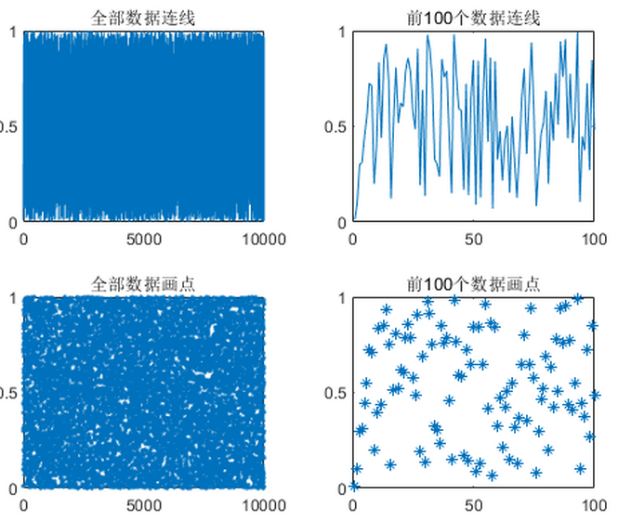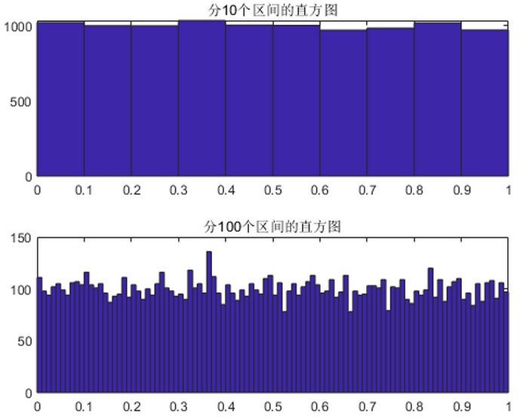

1. 利用ksdensity函数估计的随机信号概率密度与预设理论图对比

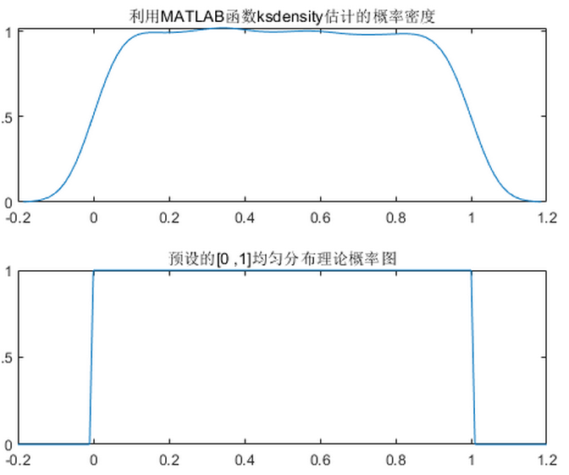

1. 随机数的1~4阶矩，最大值和最小值

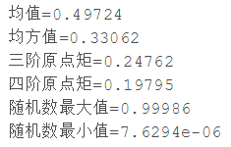

1. rand函数产生的10000个在[0,1]区间均匀分布随机数点、线、直方图

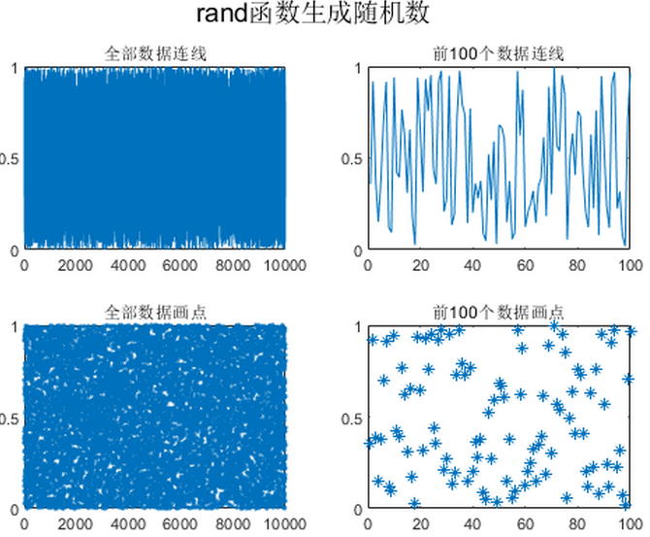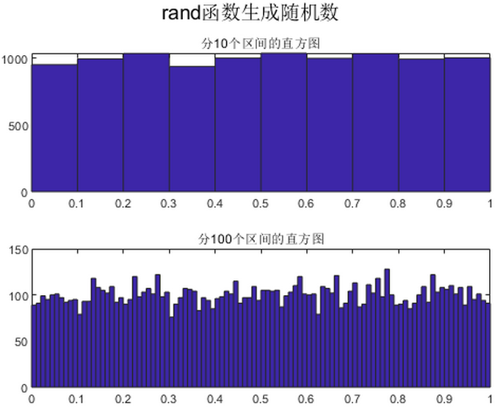

1. 利用ksdensity函数估计的rand均匀随机数概率密度与预设理论图对比

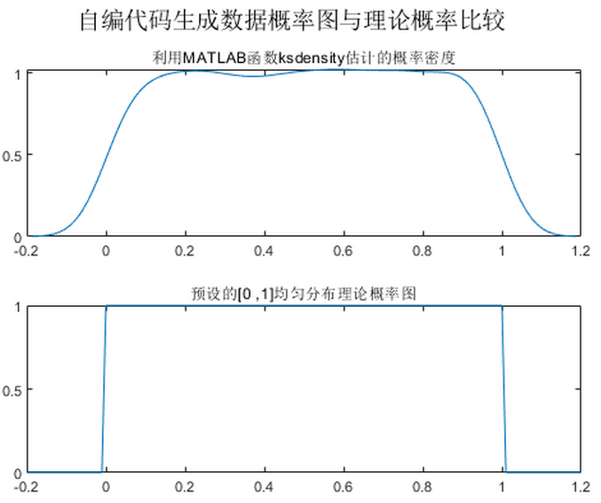

1. Rand生成随机数的1~4阶矩，最大值和最小值

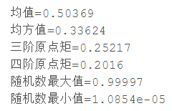

1. 生成高斯分布随机数
2. 中心极限累加法产生10000个N(3,4)高斯随机数点、线、直方图

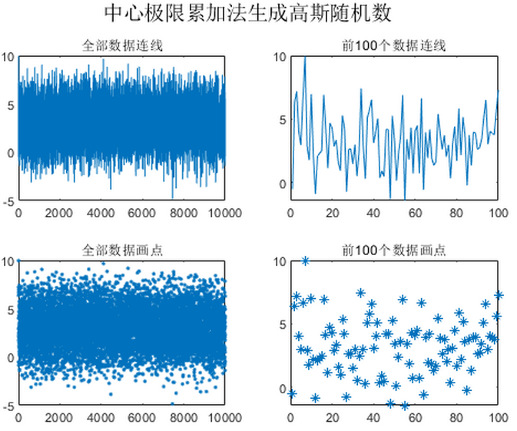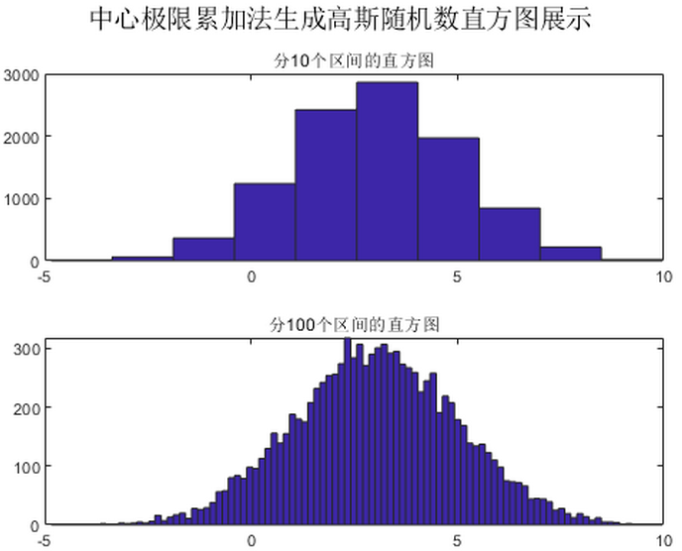

1. 变换法产生10000个N(3,4)高斯随机数点、线、直方图

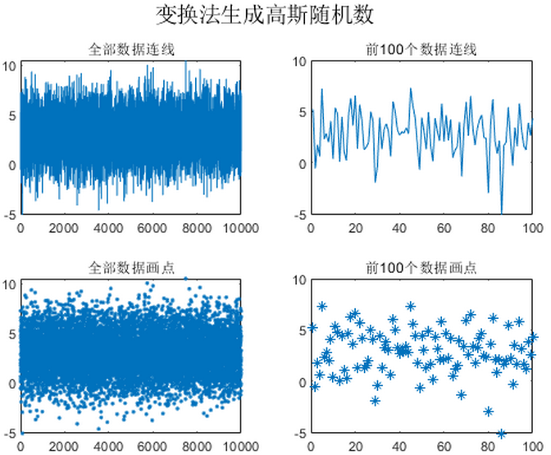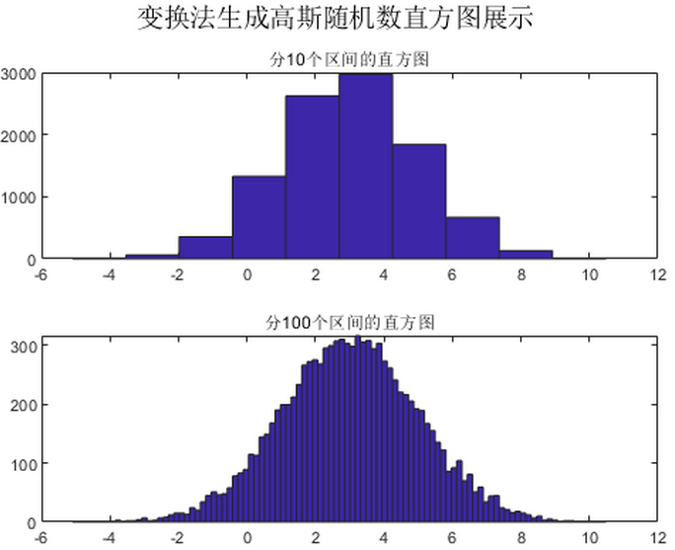

1. normrnd函数产生10000个N(3,4)高斯随机数点、线、直方图

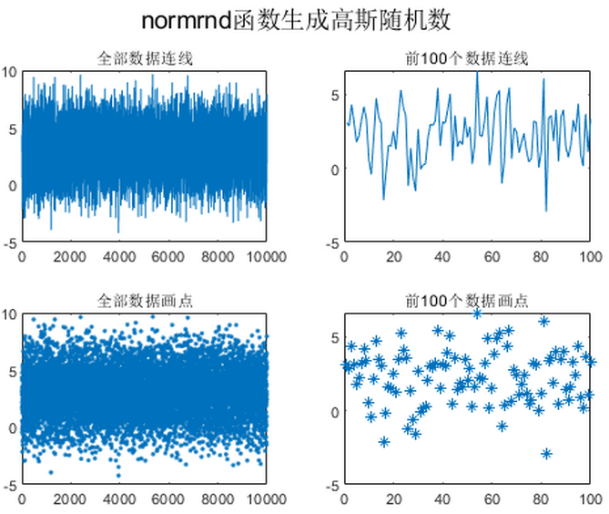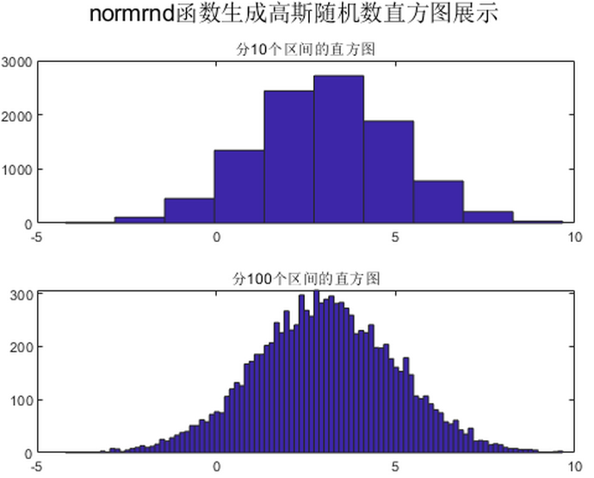

1. 利用ksdensity函数估计的rand均匀随机数概率密度与预设理论图对比

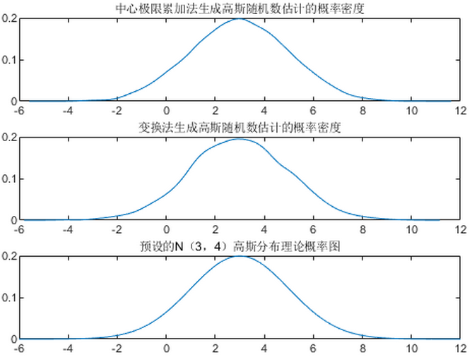

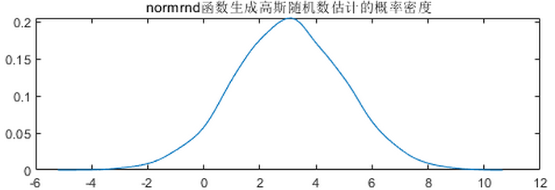

1. 中心法，变换法，normrnd函数生成随机数的1~4阶矩，最大值和最小值。

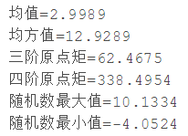 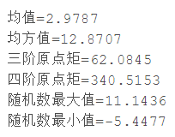 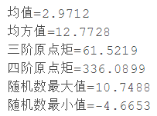

1. 中心法，变换法，normrnd函数生成随机数的均值和方差验证

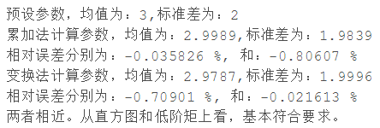

1. 计算高斯随机数的自相关和互相关函数
2. 10000个N(1,2)高斯随机数和10000个N(3,4)高斯随机数的自相关函数图

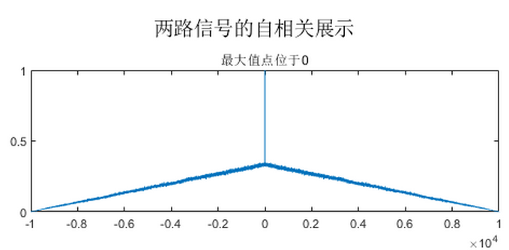

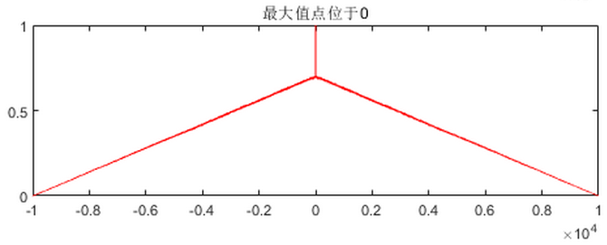

1. 两高斯信号的互相关函数图

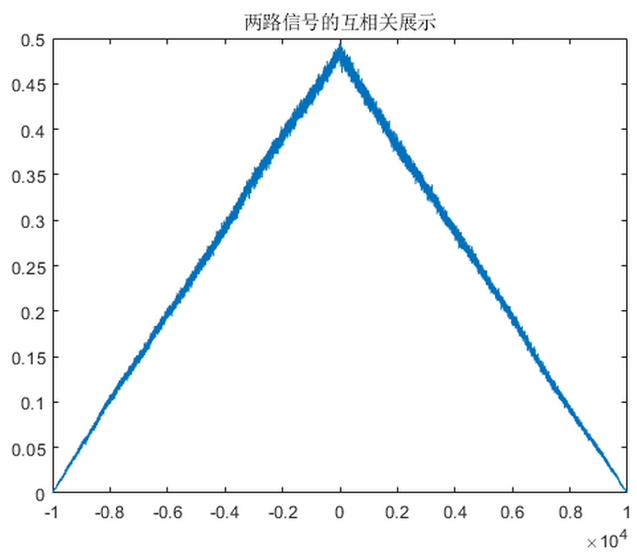

1. 求两音频信号间的时间差，并估计延迟时间中随机数分布律及其参数
2. 两路音频信号的时域波形图

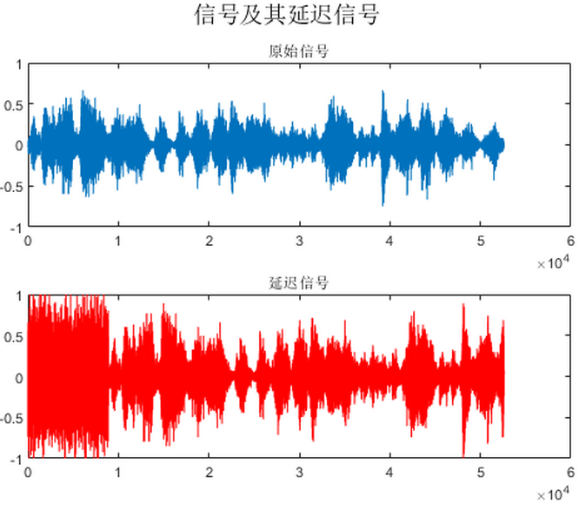

1. 两路音频信号的互相关函数图像

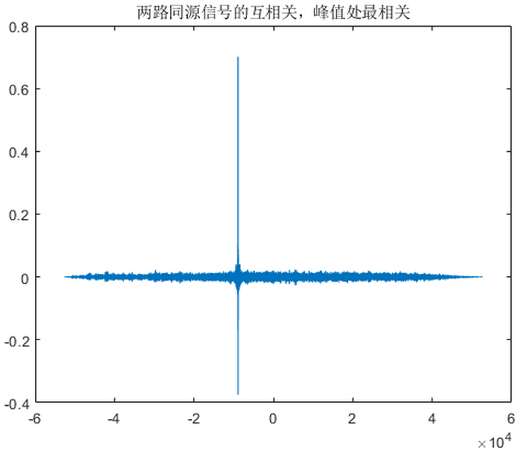

1. 音频延迟点数，时间



1. 噪音信号时域波形，直方图，概率密度分布图像

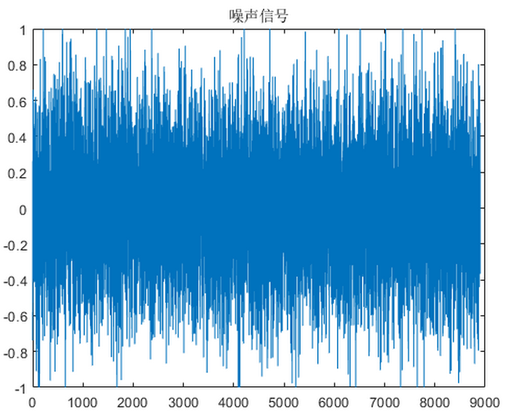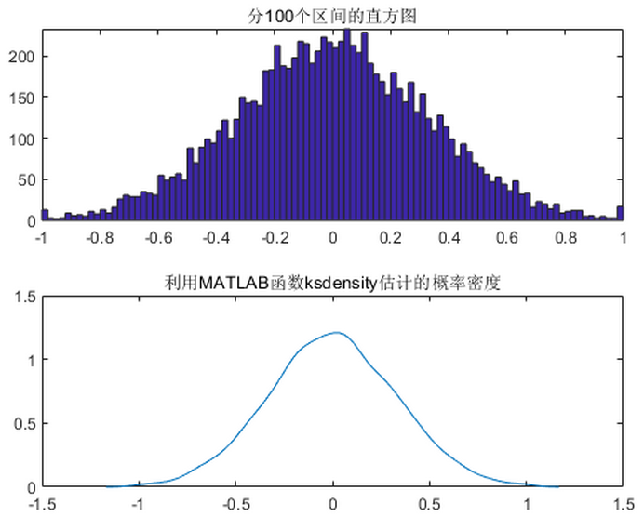

1. 噪音信号相关数据参数计算以及kstest函数判断分布类型结果

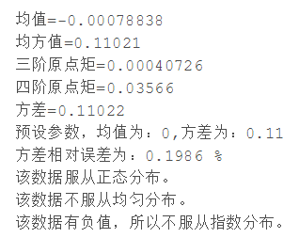

**大连理工大学实验报告**

学院（系）：信息与通信工程学院 专业： 电子信息工程 班级： 电信1806班

姓 名： 张炳旭 学号： 201873018 组：

实验时间： 2020. 10. 30 实验室： 创新园C220 实验台：

指导教师： 李小兵

**实验I：随机信号的产生、相关分析及其应用实验**

1. 实验目的和要求

通过实验理解掌握随机信号样本生成的原理和方法、掌握随机过程相关函数的计算原理和方法。训练MATLAB程序代码编写能力，要求完成以下工作，并将实验结果与理论分析对照。

1.基于均匀分布伪随机数，掌握均匀分布白噪声典型生成方法。

2.基于均匀分布伪随机数，掌握高斯分布白噪声典型生成方法。

3.掌握随机信号相关函数计算、相关分析及实现方法。

1. 实验原理和内容
2. 实验原理

（1）均匀分布白噪声生成：

生成均匀分布白噪声的方法采用数论中基于数环理论的混合同余法，设定好初值再依次迭代出其他的数，组成均匀分布伪随机数。其迭代公式的离散形式为：(mod M)，y(n)为n时刻的随机数种子，r为扩展因子，b为固定扰动项，mod M表示对M取余，即得到（0，M）上均匀分布的随机数。

（2）高斯分布白噪声生成：

生成高斯分布白噪声的方法有变换抽样法和中心极限累加法。变换抽样法是将两组相独立的均匀分布随机数由公式和，则Y1、Y2是期望为m，方差为的高斯分布白噪声，且相互独立。中心极限累加法是利用中心极限定理，无穷多个同分布随机变量之和构成随机变量服从高斯分布，可用N个均匀分布随机变量之和Xi近似高斯分布随机变量。若 Xi在[0, 1)上服从均匀分布，则近似服从均值为0，方差为1的高斯分布。

（3）随机信号相关函数，相关分析

对于各态历经随机过程，时间代替统计平均，对于无限长数据，只能用有限平均来近似，即。

（4）声音延迟及噪声分布律估计

对于噪声延迟信号，通过求解两信号的互相关函数峰值点得到延迟点数，再通过延迟点数除以采样频率即可得到信号的延迟时间。之后通过假设检验判断噪声信号的分布类型，提出检验假设，选择检验水准α，通常为0.05，即检验假设为真，但被错误地拒绝的概率。然后通过统计方法确定假设成立的可能性P的大小并判断，若P>α，不拒绝H0，即认为差别很可能是由于抽样误差造成的；如果P≤α，拒绝H0，接受H1。

1. 实验内容

(1) 编程实现产生10000个在(0, 1)区间均匀分布随机数。计算生成随机数的1~4阶矩，最大值，最小值，频度直方图。

(2) 编程实现产生10000个N(3, 4) 高斯随机数。计算生成随机数的1~4阶矩，最大值，最小值，频度直方图。

(3) 编程实现产生10000个N(1, 2) 高斯随机数和10000个N(3, 4) 高斯随机数。计算其自相关函数， 计算两个高斯随机信号的互相关函数。

(4)探究式实验内容

1. 主要仪器设备

1. 计算机（联想Y7000）；2. MATLAB R2018a；

1. 实验步骤与操作方法
2. 生成均匀分布的随机数

（1）使用混合同余法产生10000个在(0,1)区间均匀分布随机数。

num=10000;

M=1048576;r=2045;b=1;

s=zeros(1,10000);

s(1)=12357; %定义初始值

for i=2:10000

s(i)=mod(s(i-1)*r+b,M); %得到（0，M）之间的均匀分布随机数

end

s=s/M; %得到（0，1）之间的均匀分布随机数

（2）将生成的数据画出点，线，直方图进行表示。

（3）利用ksdensity函数估计概率密度并与预设好的[0.1]均匀分布进行比较。

[f,xi]=ksdensity(s);

figure, subplot(2,1,1), plot(xi,f);

title('利用MATLAB函数ksdensity估计的概率密度')

%预设的[0 ,1]均匀分布概率图

t=-0.2:1/100:1.2;

ff=ones(size(t)).*(t<=1&t>=0)+0*(t<0&t>=-0.2)+0*(t<=1.2&t>1); %利用分段函数画出预设的[0 ,1]均匀分布概率图

subplot(2,1,2),plot(t,ff);

title('预设的[0 ,1]均匀分布理论概率图')

（4）计算随机数的1-4阶矩，最大值和最小值。

m=zeros(1,6); %生成[0 0 0 0 0 0]

for i=1: num

m(1)=m(1)+s(i); %均值

m(2)=m(2)+s(i)^2; %二阶矩

m(3)=m(3)+s(i)^3; %三阶

m(4)=m(4)+s(i)^4; %四阶

end

m=m/num;

m(5)=max(max(s)); %最大值

m(6)=min(min(s)); %最小值

（5）利用MATLAB自带的rand函数生成10000个[0,1]均匀分布随机数，画出其点，线，直方图，频率分布图，并计算其1-4阶矩，最大值和最小值。

1. 生成N(3,4)高斯随机数

（1）利用中心极限累加法产生10000个N(3,4)高斯随机数。

num=10000;

N=12;

s1=zeros(1,10000);

for i=1:10000

q=rand(1,N); %生成均匀分布随机数

p=0;

for j=1:12

p=p+q(j); %累加求和

end

s1(i)=(p-6)*2+3;

end

（2）利用变换法产生10000个N(3,4)高斯随机数。

s2=zeros(1,10000);

q=rand(1,5000);

p=rand(1,5000); %生成两组相互独立的均匀分布随机数

for i=1:5000

s2(2*i-1)=2*(-2*log(q(i)))^(0.5)*cos(2*pi*p(i))+3;

a(i)=s2(2*i-1);

s2(2*i)=2*(-2*log(q(i)))^(0.5)*sin(2*pi*p(i))+3;

b(i)=s2(2*i);

end

（3）利用MATLAB自带的normrnd函数生成高斯随机数。

（4）画出三组数据的点，线，直方图，并利用ksdensity函数分别画出概率分布密度图并与预设好的N(3,4)高斯分布进行比较。

（5）分别求出三组数据的其1-4阶矩，最大值和最小值，以及期望与方差，并与预设值进行比对验证。

1. 计算高斯随机数的自相关和互相关函数

（1）利用中心极限累加法产生10000个N(1,2)高斯随机数。

（2）利用变换法产生10000个N(3,4)高斯随机数。

（3）画出两个高斯信号的自相关函数

[x1,lags]=xcorr(s1,'coeff');

[x2,lags]=xcorr(s2,'coeff'); %利用xcorr函数求自相关

subplot(2,1,1);plot(lags,x1);

[~,indx]=max(x1);

title(['最大值点位于',num2str(abs(indx-num))]);

hold on

subplot(2,1,2);plot(lags,x2,'r');

[mx,indx]=max(x2);

title(['最大值点位于',num2str(abs(indx-num))]);

suptitle('两路信号的自相关展示')

（4）画出两信号的互相关函数

[x12,lags]=xcorr(s1,s2,'coeff');

figure;plot(lags,x12)

title(['两路信号的互相关展示'])

1. 求两音频信号间的时间差，并估计延迟时间中随机数分布律及其参数。
2. 读取两段音频文件，得到采样频率和数据长度。

[filename1,filepath1]=uigetfile('.wav'); %选择文件路径名称

audeofile1= strcat(filepath1,filename1);

[y1,fs1]=audioread(audeofile1); %获取信号幅值和采样频率

[filename2,filepath2]=uigetfile('.wav');

audeofile2= strcat(filepath2,filename2);

[y2,fs2]=audioread(audeofile2);

L=length(y1); %获取信号长度

1. 画出两路信号的时域波形。

subplot(2,1,1);plot(y1)

title('原始信号')

hold on

subplot(2,1,2);plot(y2,'r')

title('延迟信号');

suptitle('信号及其延迟信号')

1. 画出两路信号的互相关函数。
2. 搜索互相关峰值求得延迟点数。

[x,lags]=xcorr(y1,y2,'coeff'); %求两路互相关

[mx,indx] = max(x); %求互相关极值点

TLag = abs(L-indx); %求延迟点数

disp(['经计算相关函数，估计延迟点数为：',num2str(TLag),'。']);

TED=TLag*1000/fs1; %根据延迟点数得延迟时间

disp(['经计算相关函数，估计延迟时间为：',num2str(TED),'毫秒。']);

1. 截取出噪声信号。

ys=y2(1:TLag);

1. 画出其时域波形图，直方图，概率密度分布图，进行初步判断。
2. 求噪音信号的1-4阶矩，最大值，最小值，均值和方差。
3. 使用kstest函数对噪声信号进行假设性检验。

A=ys;

alpha=0.05; %定义0.95的置信水平

[mu, sigma]=normfit(A); %求解噪声信号的均值和方差

p1=normcdf(A, mu, sigma); %求噪声信号的高斯概率分布

[H1,s1]=kstest(A,[A,p1],alpha); %利用kstest函数比对噪声信号频率分布与理论分布，来检验是否满足正态分布。其原假设H0:两个数据分布一致或者数据符合理论分布。当实际观测值D>D(n,α)，在置信水平上不满足假设，则拒绝H0，认为两者分布不同，否则认为H0成立。

if H1==0

disp('该数据服从正态分布。')

else

disp('该数据不服从正态分布。')

end

[mu, sigma]=unifit(A); %进行了均匀分布的检验

p1=unifcdf(A, mu, sigma);

[H1,s1]=kstest(A, [A,p1],alpha);

if H1==0

disp('该数据服从均匀分布。')

else

disp('该数据不服从均匀分布。')

end

disp('该数据有负值，所以不服从指数分布。') %指数分布数据没有负值，所以可以判断不是指数分布，进一步加强验证。

1. 假设检验后将噪声的概率分布图与理论的概率分布进行比较。
2. 实验数据记录和处理
3. 生成均匀分布随机数
4. 混合同余法产生的10000个在[0,1]区间均匀分布随机数点、线、直方图



可以观测到点在0,1间分布均匀，且直方图显示在0,1各个区间分布密度几乎相同。

1. 利用ksdensity函数估计的随机信号概率密度与预设理论图对比



通过与理论概率分布进行比较可知，（0,1）区间上的均匀分布应该只在（0,1）区间上

有且为1,而在其余的区间均为0，而实际分布却是在（-0.2,1.2）且0,1处密度为0.5左右，只是由于ksdensity函数在拟合曲线时需要一个从0至1渐变的过程，无法产生突变，所以出现了（-0.2,0.1）和（0.9,1.2）的缓冲带，实际的数据中并没有小于0以及大于1的数据存在，满足均匀分布条件。

1. 随机数的1~4阶矩，最大值和最小值



均值约为0.5，最大值小于1，最小值大于0，满足（0,1）均匀分布。

1. rand函数产生的10000个在[0,1]区间均匀分布随机数点、线、直方图



1. 利用ksdensity函数估计的rand均匀随机数概率密度与预设理论图对比



1. Rand生成随机数的1~4阶矩，最大值和最小值



1. 生成高斯分布随机数
2. 中心极限累加法产生10000个N(3,4)高斯随机数点、线、直方图



1. 变换法产生10000个N(3,4)高斯随机数点、线、直方图



上述两种方法产生的高斯随机数点分布均以3左右为中心集中，并向两边逐渐稀疏，分布直方图与高斯图像一致。

1. normrnd函数产生10000个N(3,4)高斯随机数点、线、直方图



系统自带函数生成图像与前两种方法产生图像保持一致。

1. 利用ksdensity函数估计的rand均匀随机数概率密度与预设理论图对比





可见，由两种方法生成的高斯随机数概率分布图像和预设的理论N(3,4)高斯分布图像一致，均值点为3，概率密度峰值均为0.2。

1. 中心法，变换法，normrnd函数生成随机数的1~4阶矩，最大值和最小值。

  

1. 中心法，变换法，normrnd函数生成随机数的均值和方差验证



1. 计算高斯随机数的自相关和互相关函数
2. 10000个N(1,2)高斯随机数和10000个N(3,4)高斯随机数的自相关函数图





平稳随机信自相关函数为偶函数，且在0点处取得最大值，并且N（3,4）的期望值大于N（1,2），所以自相关函数峰值也比他大，图像保持一致。

1. 两高斯信号的互相关函数图



1. 求两音频信号间的时间差，并估计延迟时间中随机数分布律及其参数
2. 两路音频信号的时域波形图



有图像可知，延迟信号前有一段噪声信号，需要确定其延迟时间和分布类型。

1. 两路音频信号的互相关函数图像



互相关函数的峰值点就是当两个音频相同部分重合时所求的互相关值，因为两段信号等长，所以峰值所在的点数就是噪声信号的点数。

1. 音频延迟点数，时间



1. 噪音信号时域波形，直方图，概率密度分布图像



根据直方图和概率密度分布可以初步认定噪音信号为高斯分布，均值在0点附近。

1. 噪音信号相关数据参数计算以及kstest函数判断分布类型结果



通过kstest函数进行假设性检验确定噪声信号确实为高斯分布，否定了均匀分布和指数分布加强确认。并且求得均值为0，方差为0.11，是N（0,0.11）的高斯分布噪声信号。

1. 实验结果与分析
2. 生成均匀分布随机数

通过混合同余法得到的10000个在[0,1]区间均匀分布随机数点，线，直方图正常，在各个区间均匀分布且和由系统函数rand所生成的随机数图像保持一致。均值约为0.5，最大值小于1，最小值大于0。而理论概率密度分布图不像预设的那样，只在（0,1）区间上有且为1,在其余的区间均为0，而是在（-0.2,1.2）且0,1处密度为0.5左右。这是由于ksdensity函数在拟合曲线时需要一个从0至1渐变的过程，无法产生突变，所以出现了（-0.2,0.1）和（0.9,1.2）的缓冲带，实际的数据中并没有小于0以及大于1的数据存在，满足均匀分布条件。

1. 生成高斯分布随机数

利用中心极限定理的累加法和变换抽样法生成的两组10000个N（3,4）高斯随机数点、线、直方图，概率密度分布图正常，分布均以3为中心集中，向两边逐渐稀疏减少，与由系统函数normrnd生成的高斯随机数图像以及预设理想N（3,4）概率密度分布保持一致。3高斯随机数的均值均为3，标准差为2，相对误差在可接受的范围内约等于0。

对于由交换法生成的两组高斯随机数的关系，应该是相互独立但不正交。两组高斯随机数的协方差为0，说明是相互独立的（高斯随机数线性无关和统计独立等效）。通过计算其量组随机数的互相关函数，发现其不为0，说明两组高斯随机数不正交。

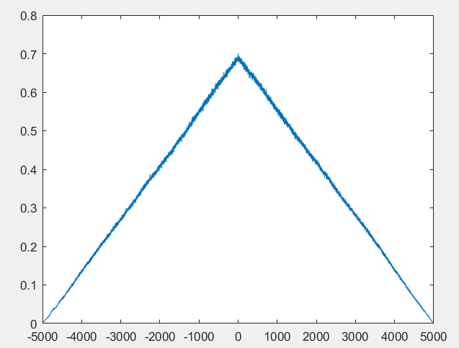

1. 两组高斯分布随机数的互相关函数是偶函数
2. 噪声信号分布类型的判断

分布类型的判断方法是假设性检验，使用的工具为kstest函数，kstest函数不需要知道数据原分布是什么类型，是一种非参数检验方法。通过normfit函数得到噪声信号在置信区间下的高斯均值和方差的估计值，然后由normcdf函数根据估计值得到噪声信号的高斯概率密度分布，再由kstest函数进行判断其是否在置信区间内满足估计概率密度分布与实际的一致。当实际观测值D>D(n,α)，在置信水平上不满足假设，则拒绝H0，认为两者分布不同，否则认为H0成立。也可以通过unifit和unifcdf函数检验其是否满足均匀分布，答案是不满足。验证结束后通过画噪声信号的直方图和概率分布图进一步验证了其为高斯分布，且通过计算其均值为0，方差为0.11，是N（0，0.11）的高斯分布。

噪声延迟为8900点，时间为1086.4258毫秒，结果正确，满足实验要求。

七、讨论、建议、质疑

通过这次试验，学习了不通过MATLAB内置函数生成均匀分布随机数，高斯分布随机数的方法，求自相关，互相关函数以及截取延迟噪声，判断其延迟时间与分布类型等知识，并且加深的MATLAB软件的使用熟练度以及认识。实验的过程中并不是一帆风顺，遇到了大大小小很多问题，有些是理论性的，而也有很多实践性的。理论性问题多半是知识积累不牢以及不了解函数的使用方法所致，通过百度，以及询问老师同学得以解决，实践性问题多是写代码，操作时粗心，小错误所致，问题不大，但是处理起来同样浪费时间，需要进一步加强。老师课堂上提出的问题也都很具有代表性，在个人思考以及讨论过程中进一步学习，收获了许多，以后的实验还应该加倍努力。